**The Sitter pesquisas.**

**User:**

**User_chat:**

**Status:**

**Sitter_rating:**

**Sitter:**

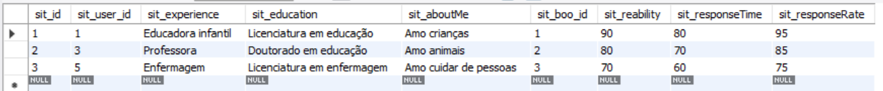

**Family_member:**

**Client:**

**Chat:**

**Booking:**

**Creatures:**

**Place:**

**Access:**

